**„Bo und der Weihnachtsstern“**

2.3

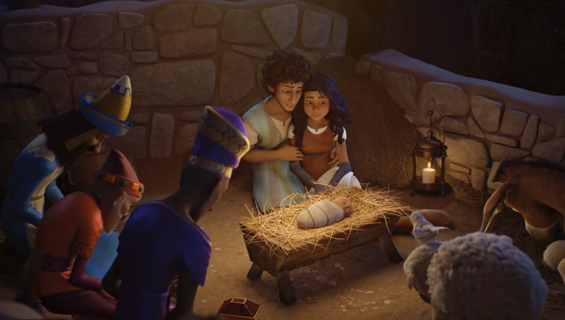

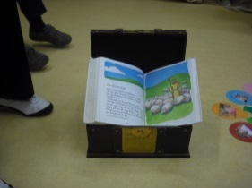 In der **Bibel** lesen wir:

**Jesus** ist der **neue König**.

**Jesus** ist ein **anderer König**.

**Jesus** ist der **beste König**.

Streiche durch:

**  **

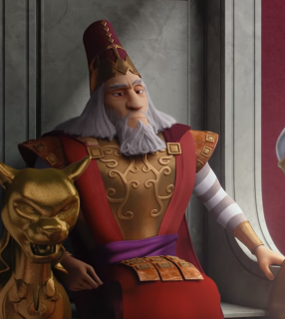

**Herodes** ist ein **gewalttätiger König**.

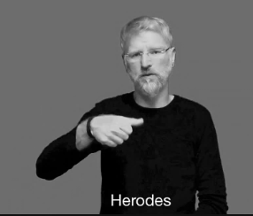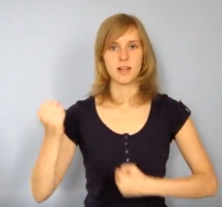

**3x**

2.3

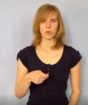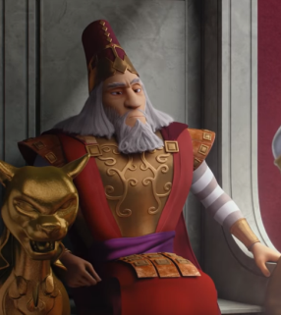 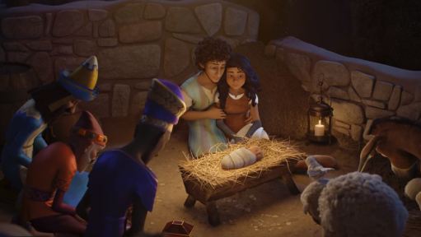

**Herodes** will **Jesus** er**morden** lassen.

 Im **Film** „Bo und der Weihnachtsstern“ **helfen** die **Tiere**

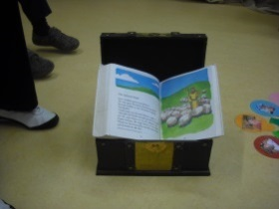**Maria, Josef** und **Jesus**.

In der **Bibel** lesen wir: **Maria, Josef** und **Jesus fliehen** nach **Ägypten**.

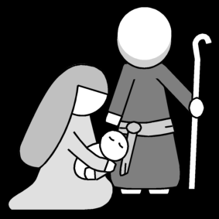 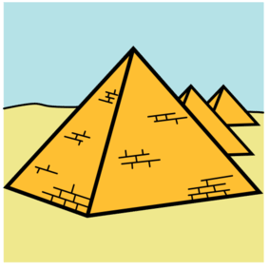

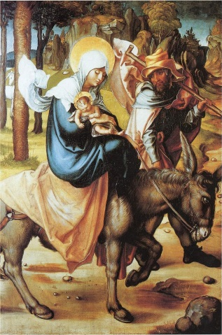

**Albrecht Dürer**,

ein sehr berühmter **Maler,**

zeichnete die Flucht nach Ägypten

vor über 500 Jahren so.

Jetzt zeichne selbst: